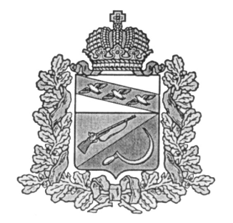

ПРЕДСТАВИТЕЛЬНОЕ СОБРАНИЕ

ЩИГРОВСКОГО РАЙОНА КУРСКОЙ ОБЛАСТИ

(четвертого созыва)

Р Е Ш Е Н И Е

г. Щигры

от 28 ноября 2018 г. № 23-4-ПС

О передаче к осуществлению части
полномочий муниципального района
«Щигровский район» Курской области
сельским поселениям Щигровского
района Курской области

Заслушав и обсудив финансово-экономическое обоснование Главы Щигровского района Курской области по вопросу передачи части полномочий администрации муниципального образования «Щигровский район» Курской области, руководствуясь частью 4 статьи 15 Федерального закона о 6 октября 2003г. № 131 – ФЗ «Об общих принципах организации местного самоуправления в Российской Федерации», Бюджетным кодексом Российской Федерации, Уставом муниципального района «Щигровский район» Курской области, Представительное Собрание Щигровского района Курской области решило:

1. Администрация муниципального района «Щигровский район» Курской области передает к осуществлению часть полномочий администрациям муниципальных образований сельских поселений:
Утверждение генеральных планов сельских поселений Щигровского района Курской области, правил землепользования и застройки, координатное описание границ муниципальных образований и границ населенных пунктов Щигровского района Курской области.

2. Предусмотреть в бюджете муниципального района «Щигровский район» Курской области межбюджетные трансферты на осуществление часть полномочий администрациями муниципальных образований сельских поселений указанных в пункте1.

3. Администрации муниципального района заключить соглашение с администрациями поселений о передаче осуществления части полномочий согласно пункту 1 данного решения.

4.Контроль за исполнением настоящего решения возложить на заместителя Главы администрации Щигровского района Курской области Летошникова Ю.В.

5. Решение вступает в силу с 01 января 2019 года и подлежит опубликованию (обнародованию).

Председатель
Представительного Собрания
Щигровского района Курской области Н.Н. Шашков

Глава Щигровского района
Курской области Ю.И. Астахов

